嘉義縣新港鄉復興國民小學友善校園學生事務與輔導工作成果照片
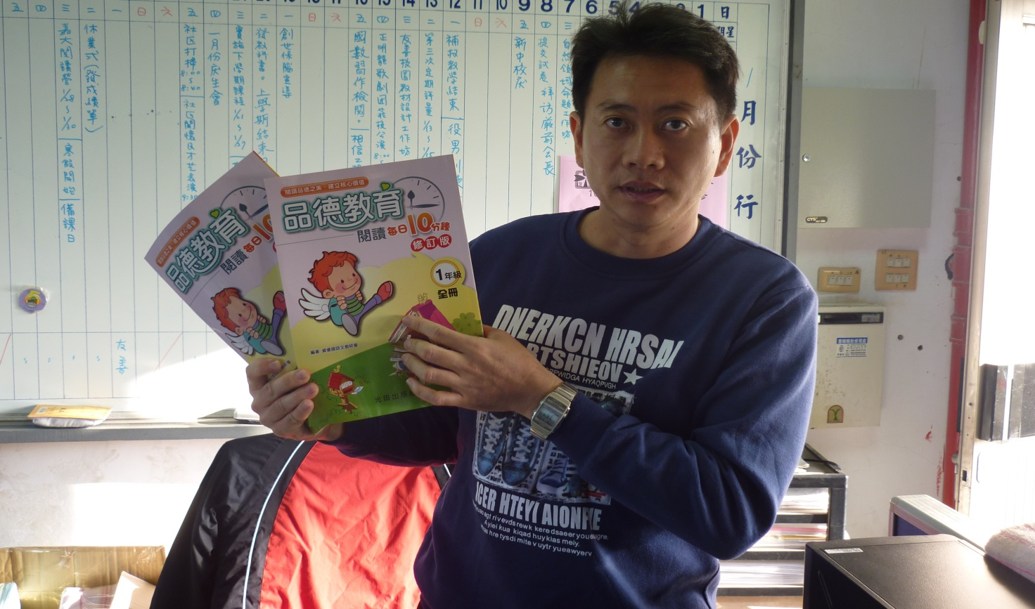
活動  說明 | 活動名稱：至本縣學生輔導教育資源中心學校(大同國小)借用教材，鼓勵教師教學運用  主講：戴位仰主任  對象：全校教職員 日期：103年11月11日
三-1-6-1
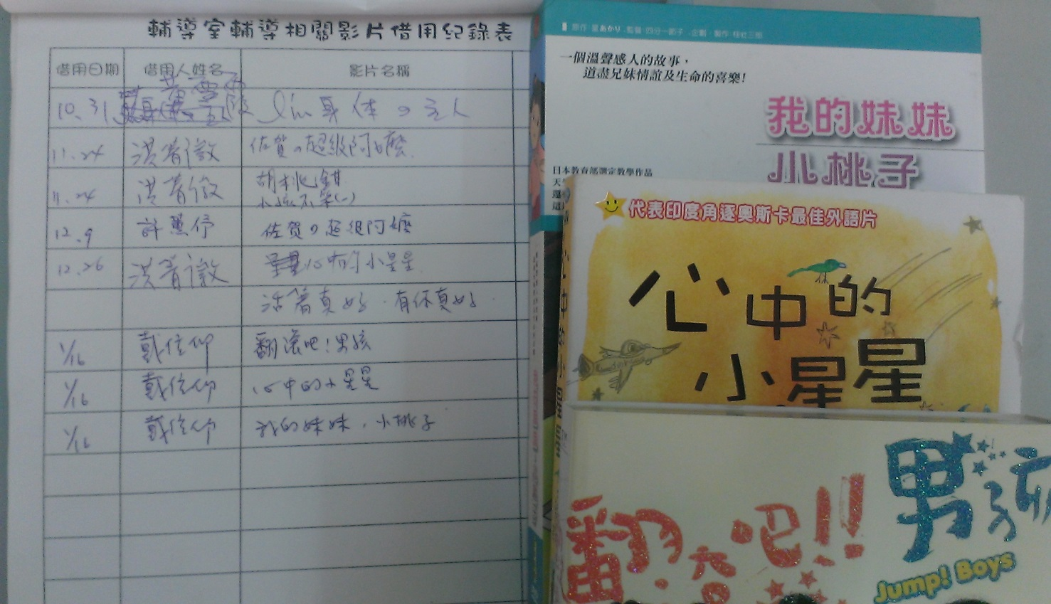
活動  說明 | 活動名稱：至本縣人權教育資源中心學校(溪口國小)借用教材，積極鼓勵教師教學運用  主講：戴位仰主任  對象：全校教職員 日期：103年11月11日

嘉義縣新港鄉復興國民小學友善校園學生事務與輔導工作成果照片
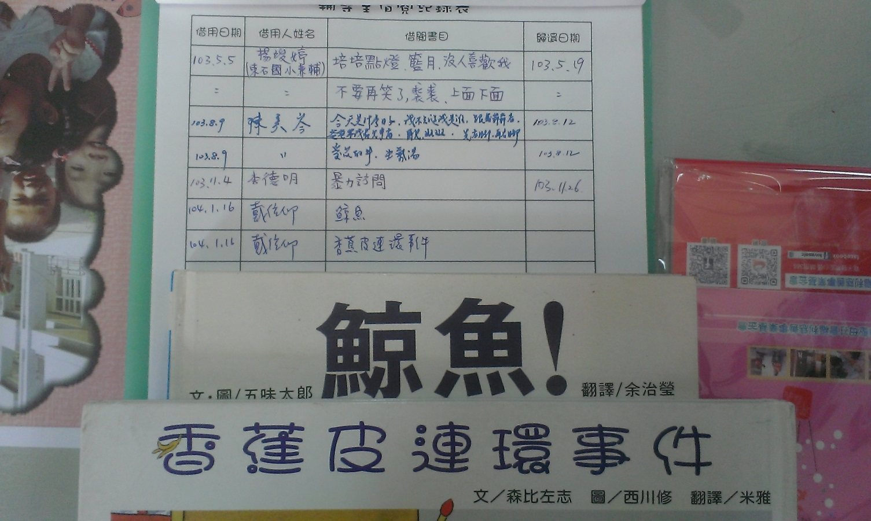
活動  說明 | 活動名稱：至本縣學生輔導教育資源中心學校(大同國小)借用教材，鼓勵教師教學運用  主講：戴位仰主任  對象：全校教職員 日期：103年11月11日
三-1-6-1
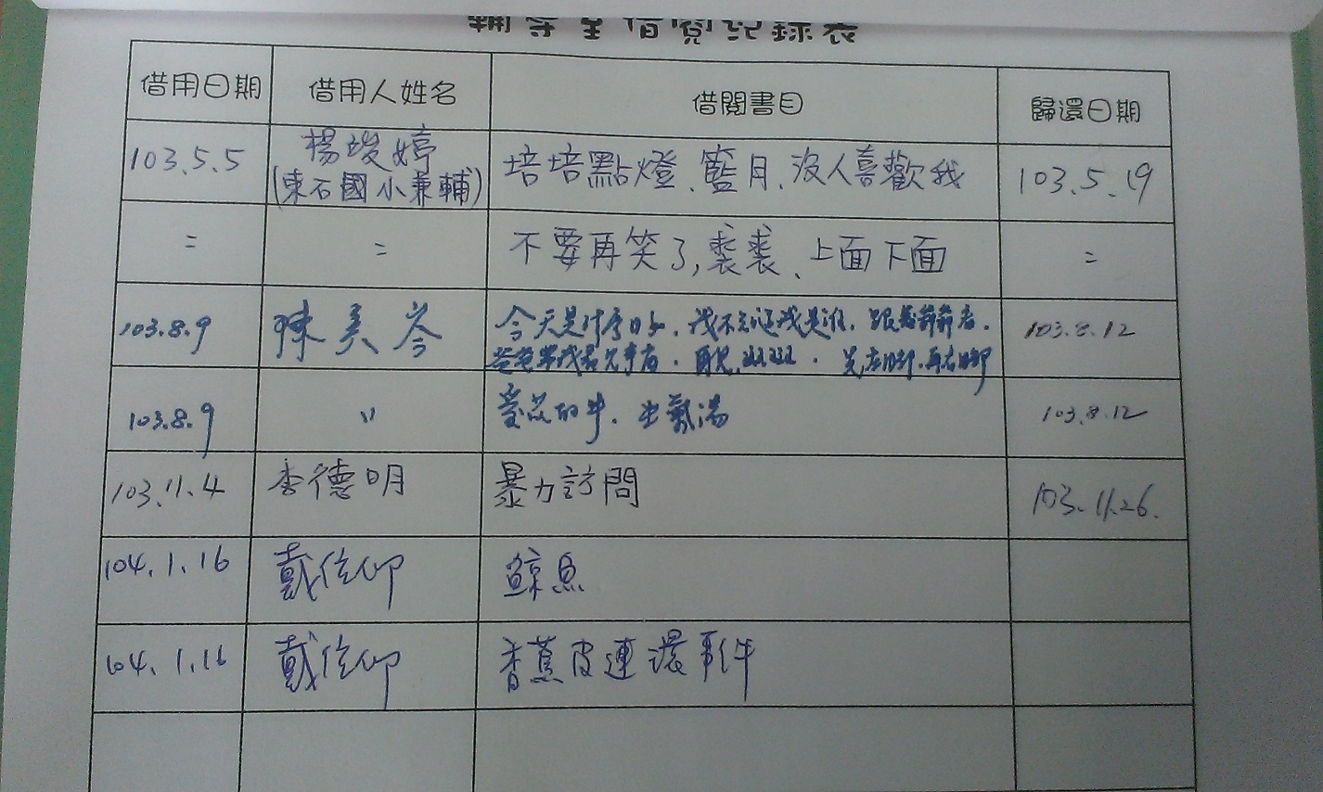
活動  說明 | 活動名稱：至本縣人權教育資源中心學校(溪口國小)借用教材，積極鼓勵教師教學運用  主講：戴位仰主任  對象：全校教職員 日期：103年11月11日
嘉義縣新港鄉復興國民小學友善校園學生事務與輔導工作成果照片
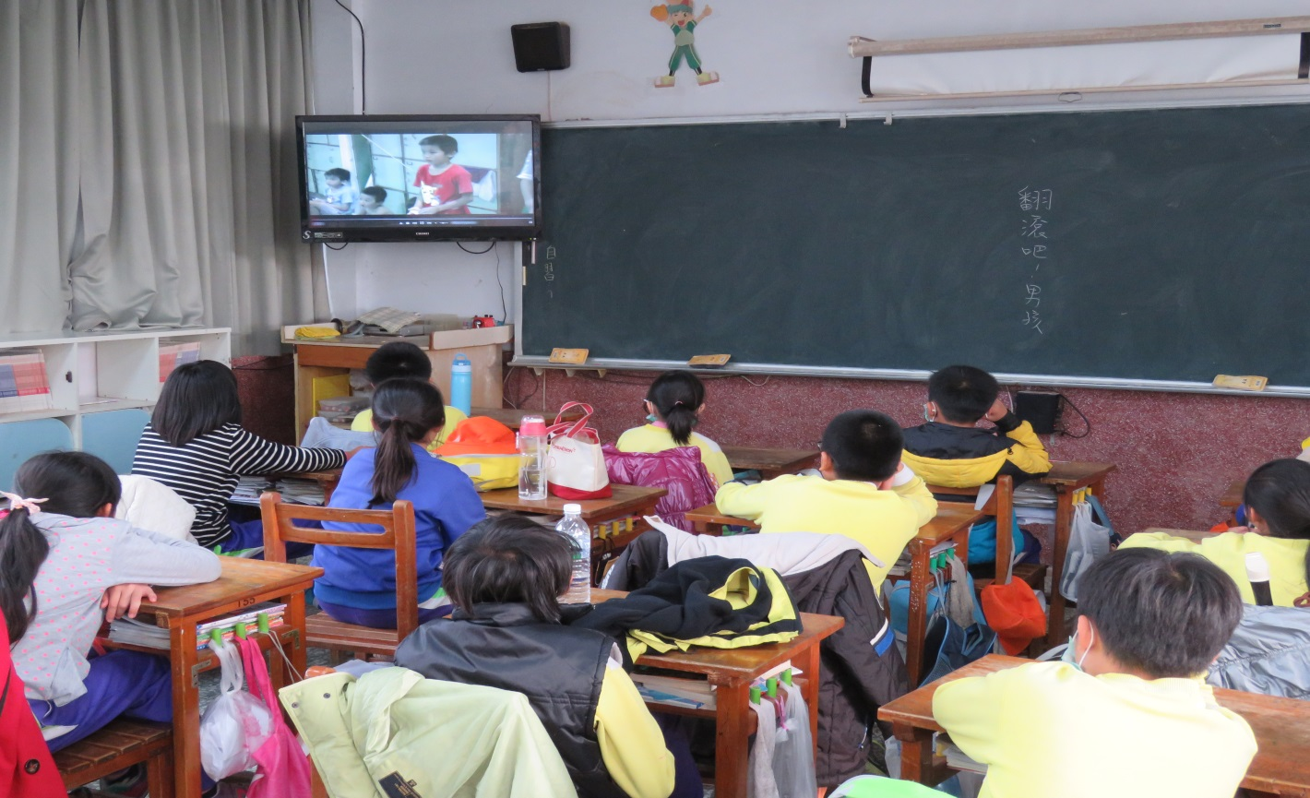
活動  說明 | 活動名稱：至本縣學生輔導教育資源中心學校(大同國小)借用教材，鼓勵教師教學運用  教學者：戴位仰主任  對象：全校小朋友 日期：104年01月27日
三-1-6-1
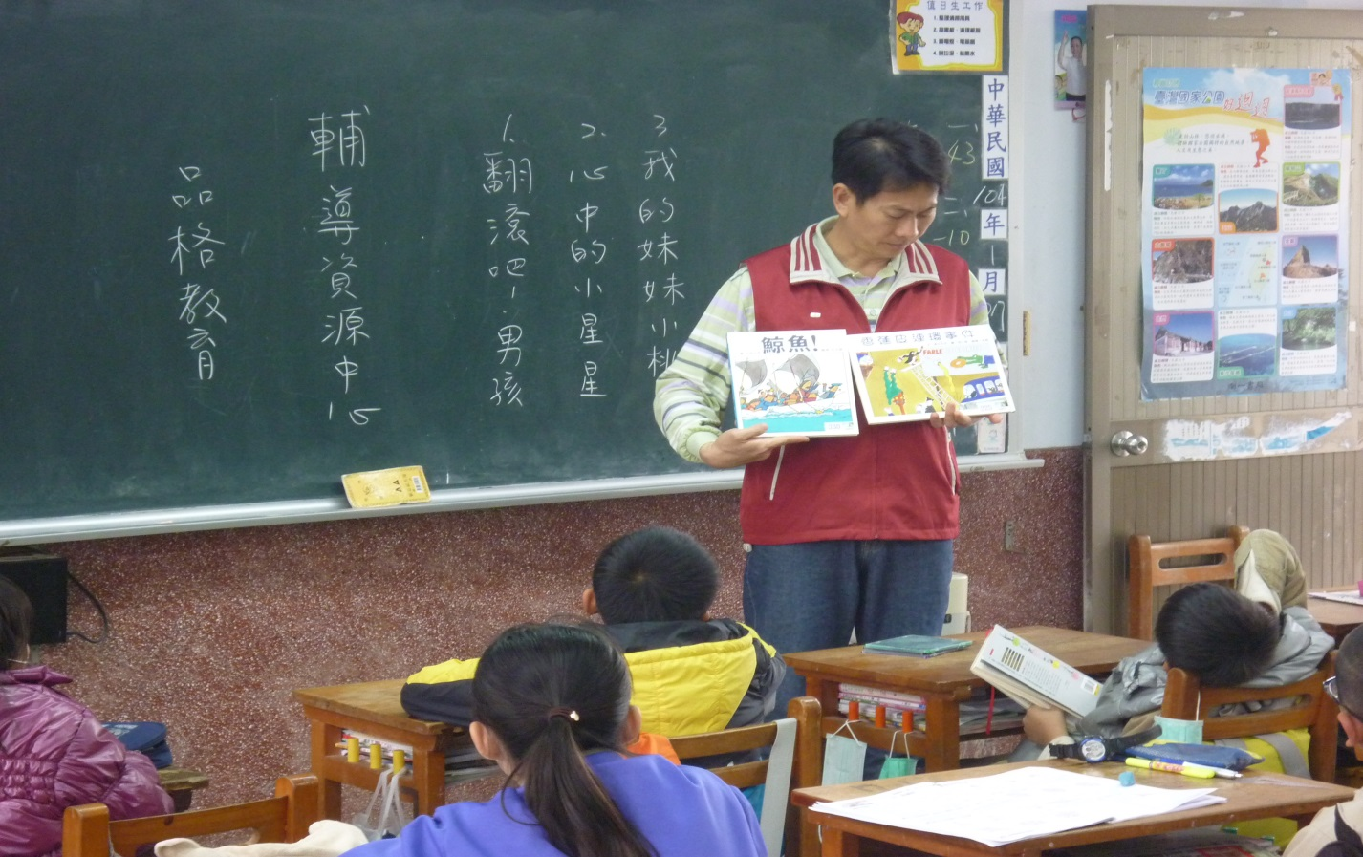
活動  說明 | 活動名稱：至本縣學生輔導教育資源中心學校(大同國小)借用教材，鼓勵教師教學運用  教學者：戴位仰主任  對象：全校小朋友 日期：104年01月27日

